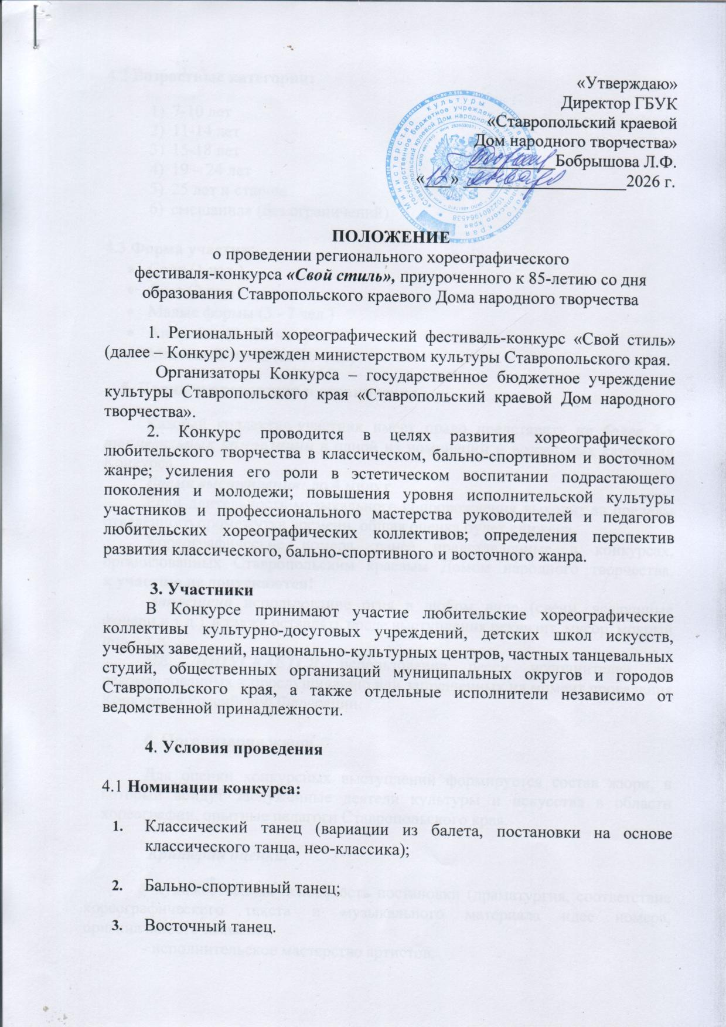
«Утверждаю»
Директор ГБУК
«Ставропольский краевой
Дом народного творчества»
__________Бобрышова Л.Ф.
«___» ___________________2026 г.

ПОЛОЖЕНИЕ
о проведении регионального хореографического
фестиваля-конкурса «Свой стиль», приуроченного к 85-летию со дня образования Ставропольского краевого Дома народного творчества

1. Региональный хореографический фестиваль-конкурс «Свой стиль» (далее – Конкурс) учрежден министерством культуры Ставропольского края.
Организаторы Конкурса – государственное бюджетное учреждение культуры Ставропольского края «Ставропольский краевой Дом народного творчества».
2. Конкурс проводится в целях развития хореографического любительского творчества в классическом, бально-спортивном и восточном жанре; усиления его роли в эстетическом воспитании подрастающего поколения и молодежи; повышения уровня исполнительской культуры участников и профессионального мастерства руководителей и педагогов любительских хореографических коллективов; определения перспектив развития классического, бально-спортивного и восточного жанра.

3. Участники
В Конкурсе принимают участие любительские хореографические коллективы культурно-досуговых учреждений, детских школ искусств, учебных заведений, национально-культурных центров, частных танцевальных студий, общественных организаций муниципальных округов и городов Ставропольского края, а также отдельные исполнители независимо от ведомственной принадлежности.

4. Условия проведения

4.1 Номинации конкурса:

- Классический танец (вариации из балета, постановки на основе классического танца, нео-классика);

- Бально-спортивный танец;

- Восточный танец.

4.2 Возрастные категории:
- 7-10 лет
- 11-14 лет
- 15-18 лет
- 19 – 24 лет
- 25 лет и старше
- смешанная (без ограничений)

4.3 Форма участия:
- Соло (1 чел.)
- Дуэт (2 чел.)
- Малые формы (3 - 7 чел.)
- Ансамбль (8 - 25 чел.)
- Массовый танец (от 26 чел.)
5. Порядок проведения и ограничения
Конкурс проводится в онлайн-формате.
Каждый коллектив-участник имеет право представить не более 3-х танцевальных композиций в одной из номинаций и возрастных категорий Конкурса.
Время выступления: до 4 минут.
Если длительность музыкального сопровождения выходит за пределы отведённого промежутка времени, общая оценка будет снижена.
Хореографические номера, ранее представленные в конкурсах, организованных Ставропольским краевым Домом народного творчества,
к участию не допускаются!
Запрещено использование огня в любом виде (свечи, воздушные фонари и т.д.), а также оставлять после выступления реквизит, мусор, мокрый пол и т.д.
НЕ ДОПУСКАЕТСЯ использование песен исполнителей, не рекомендованных к прослушиванию или запрещенных на момент проведения Конкурса в Российской Федерации.

6. Организация жюри
Для оценки конкурсных выступлений формируется состав жюри, в который войдут заслуженные деятели культуры и искусства в области хореографии, опытные педагоги Ставропольского края.

Критерии оценки:
- художественная целостность постановки (драматургия, соответствие хореографического текста и музыкального материала идее номера, оригинальность замысла);
- исполнительское мастерство артистов,
- артистизм, степень раскрытия художественного образа хореографического произведения;
- художественное оформление номера (костюмы, реквизит и др.) и его соответствие репертуару;
- общая сценическая культура.

Критерии «Художественная целостность постановки» и «Исполнительское мастерство артистов» оцениваются от 1 до 10 баллов. Все остальные критерии оцениваются от 1 до 5 баллов.

7. Награждение
Участники Конкурса в соответствии с решением жюри награждаются дипломами Лауреата I, II, III степени в 3-х номинациях и 6-ти возрастных категориях с вручением ценного приза; дипломом I, II, III степени.
Оргкомитетом Конкурса учреждён «Гран-При - 2026» с вручением ценного приза.
Жюри вправе не присуждать или поделить призовые места.

8. Формы и оплата услуг по проведению конкурса составляет:

от 1 до 7 чел. – 1000 руб.;
от 8 чел. – 2000 руб.

*Стоимость участия указана за один конкурсный номер.

Банковские реквизиты:

8.3. Реквизиты для перечисления оплаты за услуги по проведению конкурса:

МФ СК (государственное бюджетное учреждение культуры Ставропольского края «Ставропольский краевой Дом народного творчества»)
действует на основании Устава
Директор Бобрышова Лариса Федоровна
ГБУК «СКДНТ» л/сч 056.70.009.8
355006 г. Ставрополь пр. К.Маркса,54
ИНН 2636030371 КПП263601001
ЕКС 40102810345370000013
Казначейский счет
03224643070000002101
БИК 010702101
Банк: ОКЦ № 2 ЮГУ Банка России//УФК по Ставропольскому краю
г. Ставрополь
ОГРН 1022601964538
ОКТМО 07701000
В назначении платежа указывать тип средств 04.01.02 Конкурс «Свой стиль».
бухгалтерия тел. 8 (8652)26-64-75
Электронная почта: skdnt@mail.ru

- Результаты конкурса будут опубликованы 20 марта 2026 г. на официальном сайте ГБУК СК «Ставропольский краевой Дом народного творчества», в сети интернет ВКонтакте, Одноклассники, Телеграмм, MAX, в региональных средствах массовой информации.

9.1. Для регистрации участия в конкурсе необходимо предоставить:
- заявку на участие (приложение 1);
- видеозапись конкурсного номера.
* материалы должны быть поданы единовременно в одном электронном письме.

Заявки, в которых не указаны контакты руководителя участников Конкурса, не принимаются.

10. Заявки на участие в Конкурсе направлять до 13 марта 2026г. включительно на адрес электронной почты stavropol.narodnoe.tvorchestvo@mail.ru с пометкой «Свой стиль», тел. (8652) 26-74-85, Амирханова Ольга Владимировна, заведующий отделом народного творчества, ведущий методист по хореографии.
Заявки, отправленные БЕЗ ПОМЕТКИ, не принимаются!
После подачи заявки необходимо уточнить у организаторов по телефону факт ее получения.

11. Положение о проведении конкурса размещено на официальном сайте ГБУК СК «Ставропольский краевой Дом народного творчества».
Вся информация о ходе мероприятия размещается на платформе «PRO. Культура. РФ», на сайтах министерства культуры Ставропольского края, ГБУК «Ставропольский краевой Дом народного творчества», в сети интернет ВКонтакте, Одноклассники, Телеграмм, MAX, в региональных средствах массовой информации.

ОРГКОМИТЕТ ОСТАВЛЯЕТ ЗА СОБОЙ ПРАВО ЗАКОНЧИТЬ ПРИЁМ ЗАЯВОК РАНЕЕ УКАЗАННОГО СРОКА, В СВЯЗИ С БОЛЬШИМ КОЛИЧЕСТВОМ НАБРАННЫХ УЧАСТНИКОВ.

Приложение 1

ЗАЯВКА
на участие в региональном хореографическом фестивале - конкурсе
«Свой стиль»

Название коллектива/ФИО для соло и дуэтов | Руководитель коллектива  (ФИО, номер телефона,  электронная почта) | Базовое учреждение  (полное наименование, контактные данные)
Название номера | Номинация, возрастная категория, форма участия (с указанием количества участников постановки) | Хронометраж

Руководитель коллектива подпись

Руководитель направляющей
организации (печать) подпись

